PRESSEINFORMATION
20. September 2022

Sauberer Lichtschacht schnell gemacht
Schellenberg bietet verschiedene Möglichkeiten für die Lichtschachtabdeckung: aus Edelstahl, Aluminium oder witterungsbeständigem Fiberglas sowie teleskopierbar

Die Reinigung von Keller- und Lichtschächten ist mühselig und nimmt viel Zeit in Anspruch. Doch es gibt einfache Lösungen für die schnelle und sichere Abdeckung, die Schmutz und Ungeziefer draußen halten und am besten schon einsatzbereit sind, bevor das erste Laub fällt. Darüber hinaus lohnen sich Lichtschachtabdeckungen das ganze Jahr über, etwa beim Rasenmähen oder Hecke schneiden. So bleiben Schächte auch vor der Verunreinigung durch Grünschnitt bewahrt.

Flexibler Rahmen
Das Familienunternehmen Schellenberg bietet verschiedene Alternativen an, die sich alle schnell und einfach montieren lassen. Der „Saubere Lichtschacht Telescope“ lässt sich individuell anpassen und jederzeit wieder abnehmen, wenn der Zugang benötigt wird. Dank seinen stabilen Rahmenprofilen aus eloxiertem Aluminium ist er trittfest und witterungsbeständig. Auch das Gewebe besteht aus solchem Aluminium. Das praktische Set eignet sich für Schächte bis zu einer Größe von 60 x 120 cm. Die zusätzliche Bürstendichtung hält zusätzlich Insekten draußen.

Sauber von der Rolle
Als Alternative dazu gibt es von Schellenberg beispielsweise einfache Geweberollen aus Edelstahl, Aluminium oder Fiberglas mit den Maßen 60 x 135 cm, für Lichtschächte bis max. 50 x 125 cm. Sie lassen sich beliebig zuschneiden und werden einfach mit Befestigungsbändern auf dem Gitter der Lichtschachtabdeckung montiert.
So kann der Herbst kommen und beim nächsten Frühjahrsputz muss für Keller- und Lichtschächte keine wertvolle Zeit mehr aufgewendet werden.

Wörter: 232
Zeichen inkl. Leerzeichen: 1.708

Die wichtigsten MONTAGE-SCHRITTE Sauberer Lichtschacht Telescope ab Pressebild 2

Über Schellenberg
Schellenberg ist ein mittelständisches Familienunternehmen aus dem nordrhein-westfälischen Siegen und ein führender Anbieter rund um Rollladenantriebe, Rollladenzubehör sowie Insektenschutz und bietet ebenso fortschrittliche Markisen- und Garagentorantriebe an. Zum umfangreichen Sortiment mit mehr als 1.100 Produkten gehören seit Jahren auch solche für das Smart Home: Smarte Antriebe für zu Hause. Dafür entwickelt Schellenberg innovative Produkte zur einfachen Nachrüstung. Seit mehr als 37 Jahren ist das Familienunternehmen bewährter Partner von Bau- und Fachmärkten, dem E-Commerce-Handel sowie dem Handwerk.
www.schellenberg.de

Pressebild 01
© Schellenberg
Bildunterschrift: Mit der Lichtschachtabdeckung von Schellenberg bleiben Schächte rund ums Haus sauber.

Pressebild 02 – MONTAGE „Sauberer Lichtschacht Telescope“
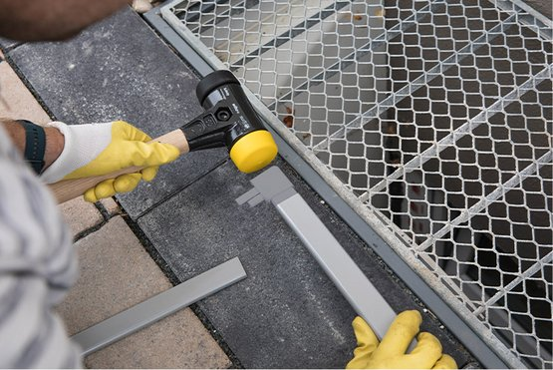
© Schellenberg
Bildunterschrift: Zunächst werden die Eckprofile mit einem Gummihammer in die Eckprofile eingeschlagen.

Pressebild 03 – MONTAGE „Sauberer Lichtschacht Telescope“
© Schellenberg
Bildunterschrift: Profile ineinanderschieben.

Pressebild 04 – MONTAGE „Sauberer Lichtschacht Telescope“
© Schellenberg
Bildunterschrift: Der Rahmen anschließend auf das richtige Maß einstellen und mit Abstandshaltern fixieren.

Pressebild 05 – MONTAGE „Sauberer Lichtschacht Telescope“
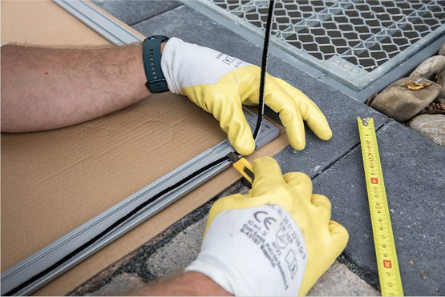
© Schellenberg
Bildunterschrift: Die Bürstendichtung einziehen.

Pressebild 06 – MONTAGE „Sauberer Lichtschacht Telescope“
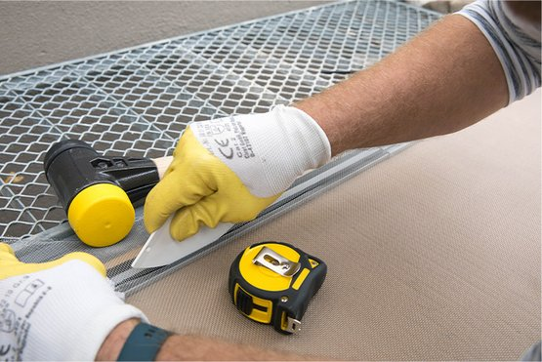
© Schellenberg
Bildunterschrift: Das Gewebe mit der Montagehilfe in die Nut des Rahmens einkedern.

Pressebild 07 – MONTAGE „Sauberer Lichtschacht Telescope“
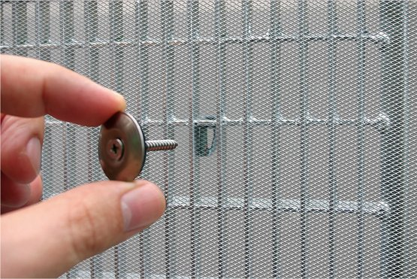
© Schellenberg
Bildunterschrift: Abschließend die gesamte Abdeckungseinheit wieder auf den Lichtschacht setzen und befestigen.

Pressebild 08
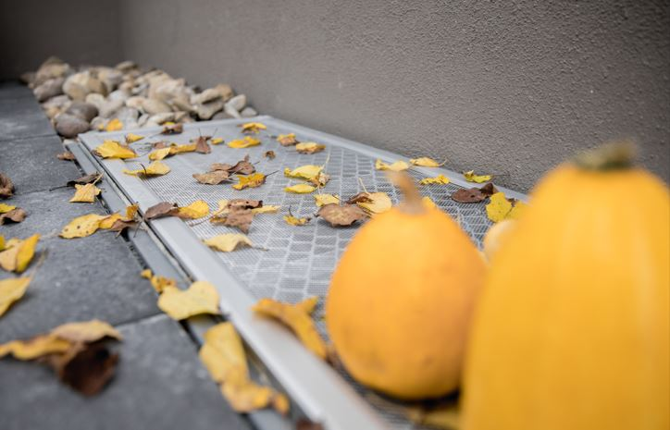
© Schellenberg

Pressebild 09
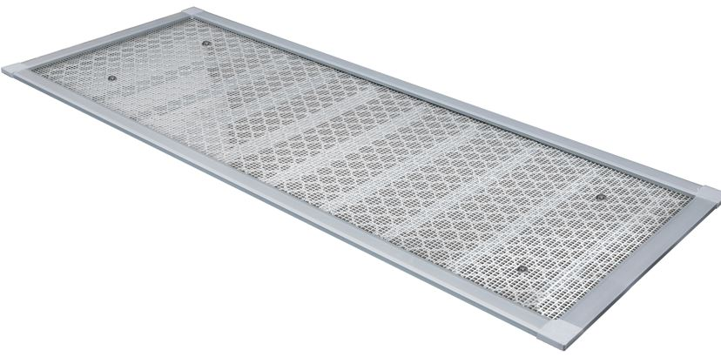
© Schellenberg
Bildunterschrift: Der „Saubere Lichtschacht Telescope“ lässt sich besonders leicht an die Größenverhältnisse anpassen.

Pressebild 10
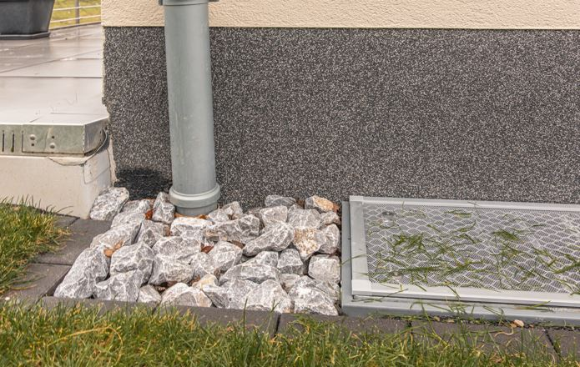
© Schellenberg
Bildunterschrift: Auch der Grünschnitt im Sommer fällt dank der passenden Abdeckung nicht mehr in die Schächte.

Pressebild 11
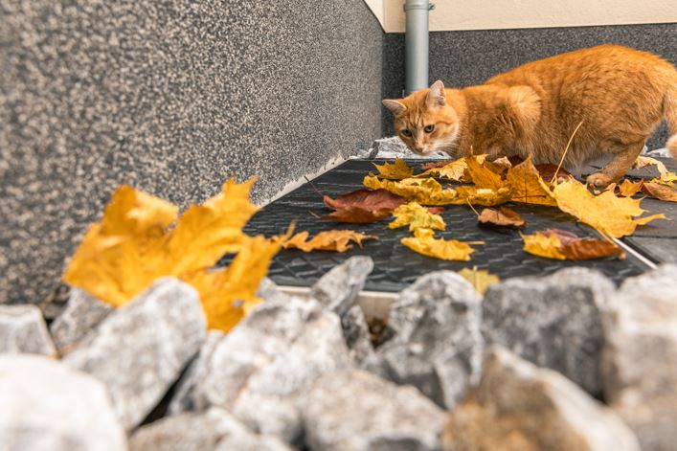
© Schellenberg

Pressebild 12
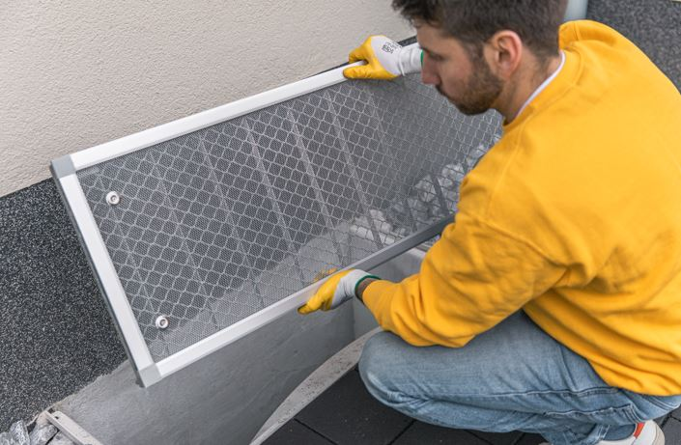
© Schellenberg
Bildunterschrift: Das Set „Sauber Lichtschacht“ 55 x 110 cm aus eloxiertem Aluminium ist langlebig und lässt sich je nach Einbausituation kürzen.

Pressebild 13
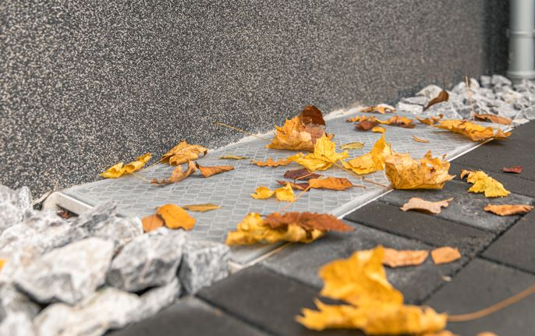
© Schellenberg
Bildunterschrift: Mit Geweberollen aus Edelstahl, Aluminium oder Fiberglas ist die saubere Lichtschachtabdeckung ebenfalls schnell umgesetzt.

Pressebild 14
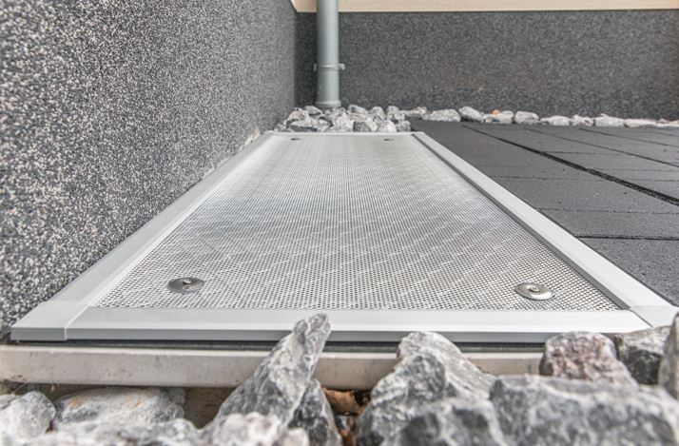
© Schellenberg

Kontakt:
Alfred Schellenberg GmbH
An den Weiden 31
57078 Siegen
www.schellenberg.de

Ihr Ansprechpartner:
Stefan Köhler
PR/Media

Tel.: 0271 89056-450
stefan.koehler@schellenberg.de

